Bigtable-sql基本使用

运行环境说明

在32位的windows运行不起来！

需要windows 64位机器！才可以运行起来！无需安装jdk，因为本软件只能在jdk1.8运行！所以强制安装了一个jdk1.8!

## 1、解压包



## 2、运行

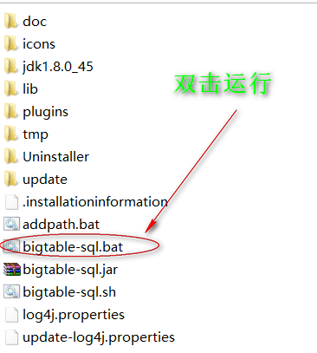

## 3、可视化界面配置

### 3.1 默认driver驱动信息

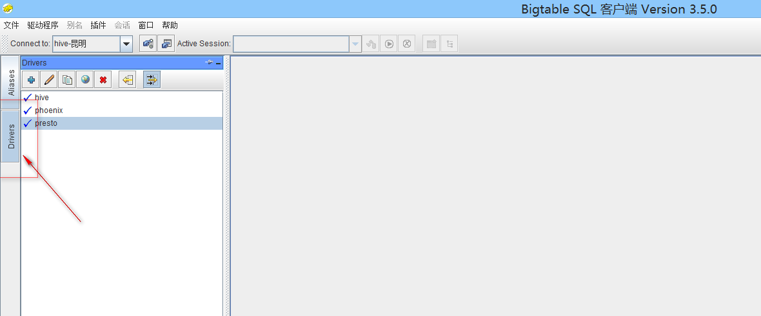

查看驱动，默认有3个驱动可用，hive和impala,spark的jdbc驱动包和driver一致，驱动是通用的，默认配置了一个hive driver信息！phoenix是连接hbase这样nosql数据库的驱动！

Presto是Facebook开源的sql on hadoop解决方案，presto是他的driver信息！

1、这里可支持hive,impala,spark,presto,可以连接查询数据执行sql

2、支持hbase连接通过sql方式查询修改hbase数据。

### 3.2 创建别名

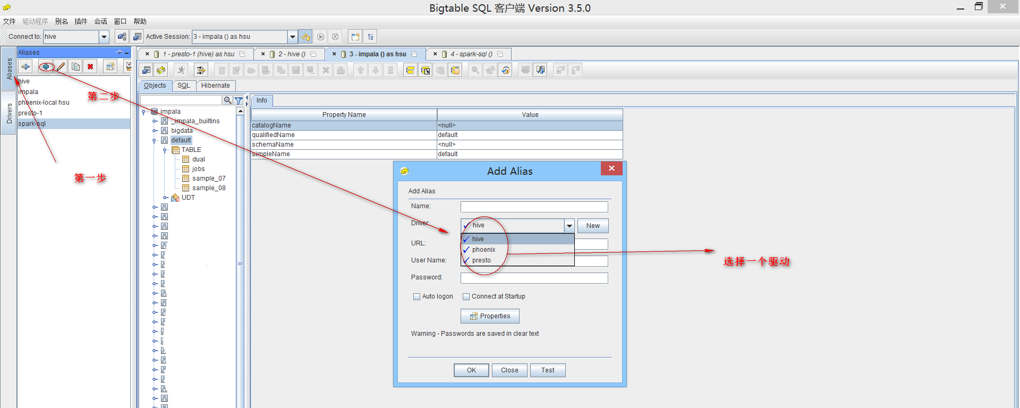

#### 选择一个驱动：填写信息

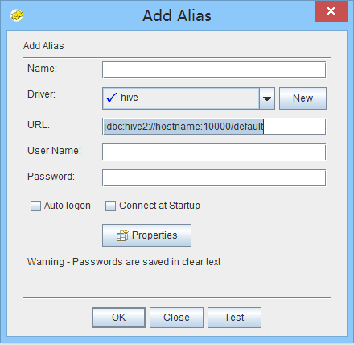

Hive所在jdbc主机地址，jdbc端口号，默认连接的数据库default/other

列出驱动：

Spark-sql

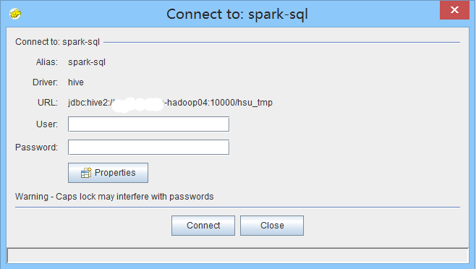

##### Impala

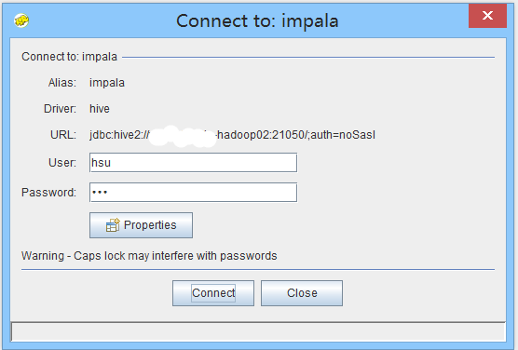

##### Hive

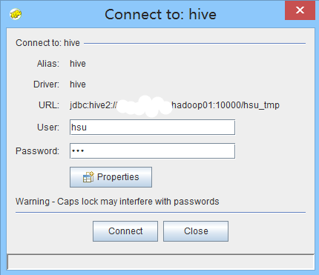

##### phoenix

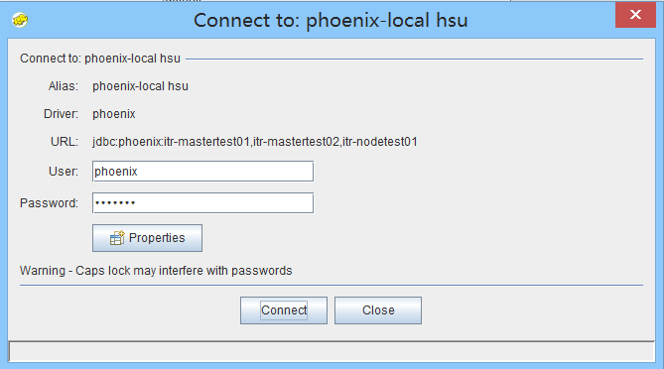

##### Presto

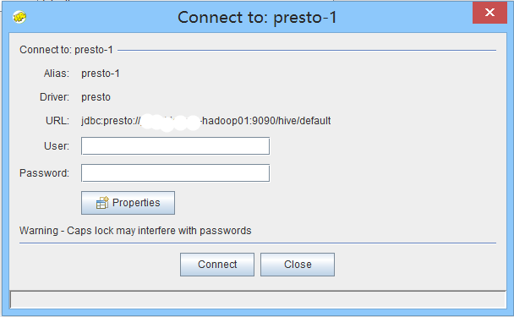

## 4、登陆

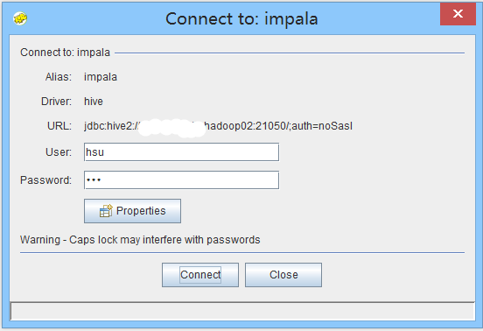

登陆成功，第一次登陆如果没有生产左边库信息，请点击刷新按钮：

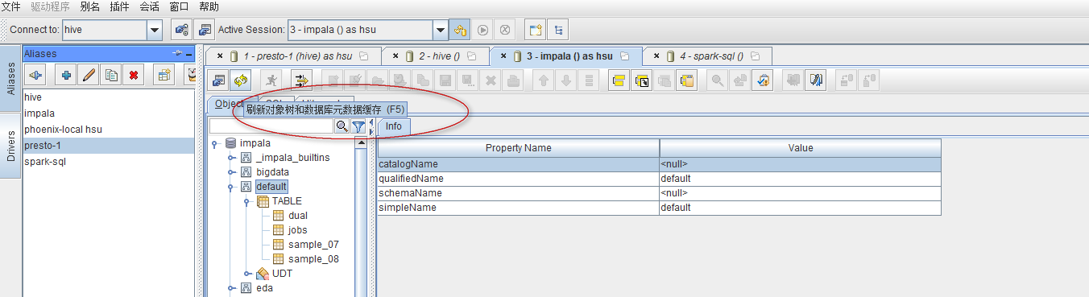

Or 选择登陆别名信息，刷新，如果平时创建表，删除表，看到客户端没有删除，请刷新树和缓存！

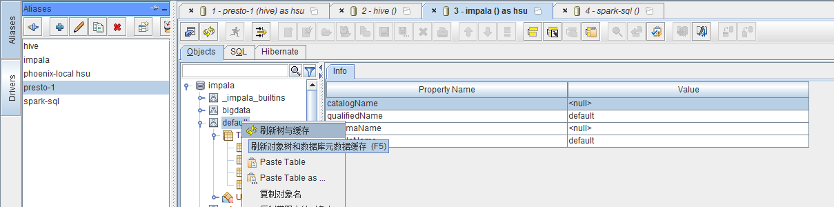

## 5、基本使用

双击库，双击TABLE，然后选择里面的一张表看表信息

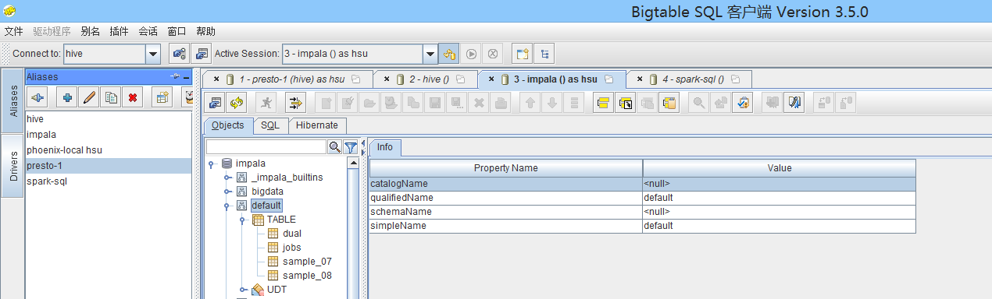

点击content预览数据

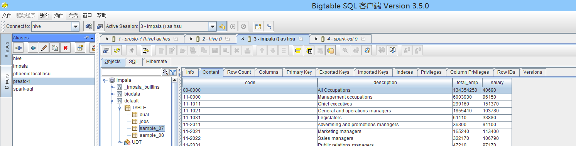

点击rowcount查看有多少行数据，一般不要点击如果数据量太大很久无结果，反复点击可能导致发送多次count语句！一般请不要点击这里

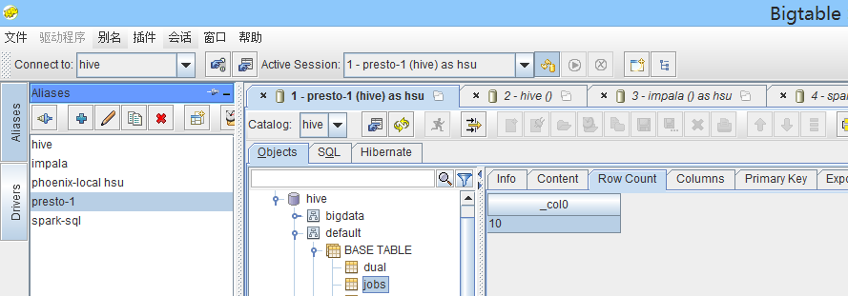

执行sql窗口

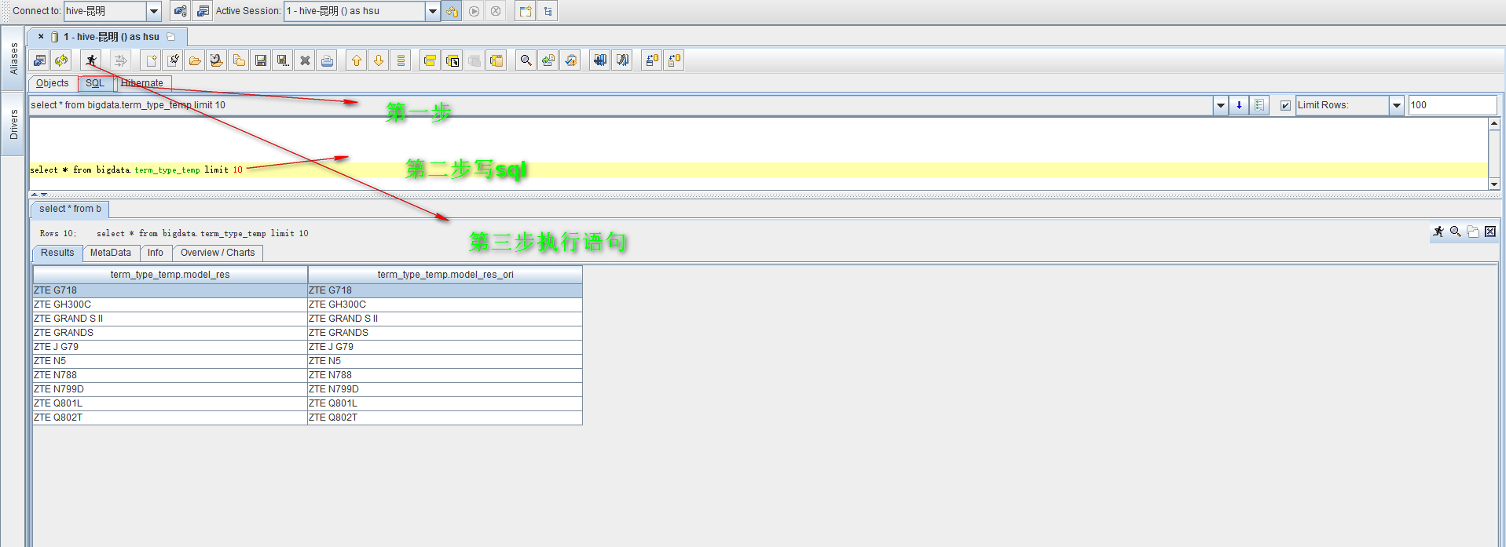

导出查询结果为CSV/XML等格式文件

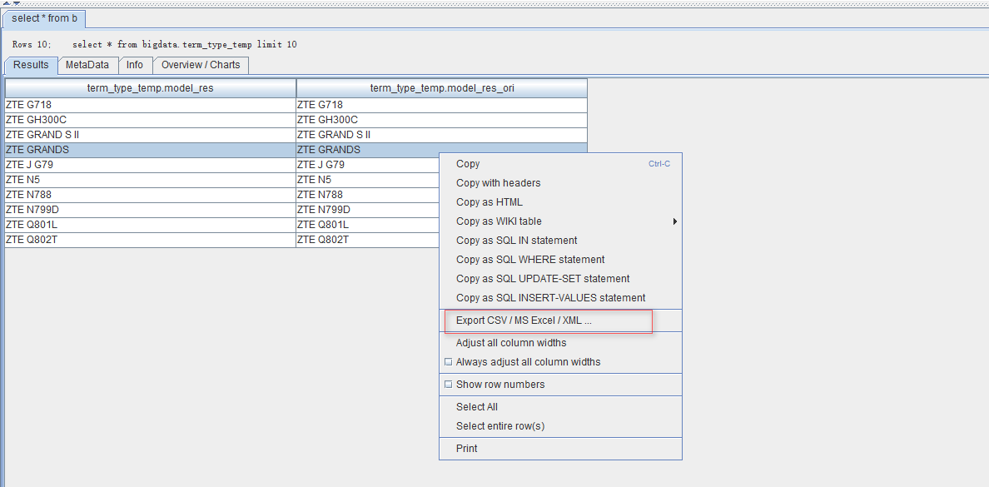

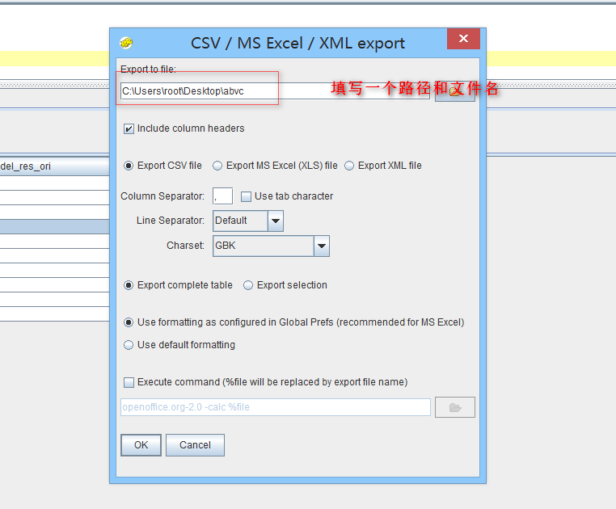

多个连接

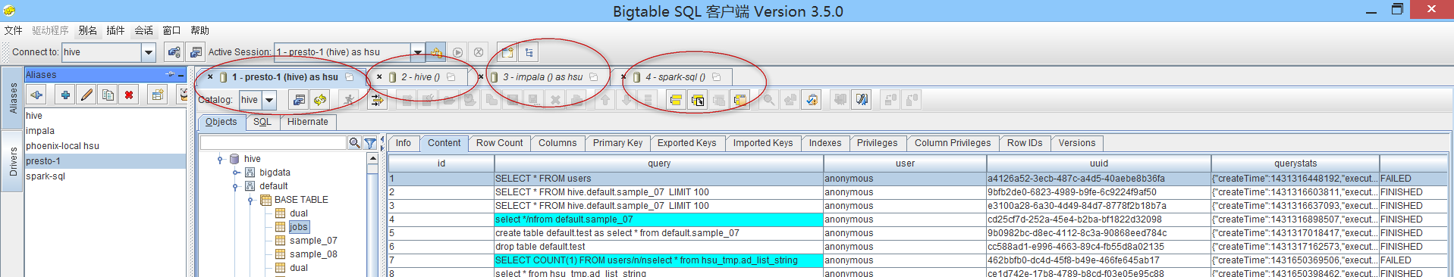

## 6、需要注意

1、查询数据尽量都带limit xxx这样否则返回数据量太大而连接的框架又不支持分页操作。容易导致数据量撑爆客户端内存，出现java heap space，如果遇到退出客户端重新进入！

因为sql on hadoop发展参差不齐，某些框架还不支持分页操作，导致返回数据太大撑爆客户端这个是需要注意的！

2、如果某些操作时间太长，请不要在这里面跑，因为数据量太大，跑几个小时有可能失去连接而导致任务失败！

3、本客户端定位为给大家提供一个可视化连接大数据的工具，可以写sql验证，最后还是要固话为脚本交给etl或者后台脚本来调用！

5、某些客户端spark-sql点击content预览内容由于不支持分页操作，可能会导致撑爆客户端，所以一般查询数据请不要点击这个操作，除非你知道数据只有只有有限的几行！

6、再次强调，查询数据一定要带limit数据，除非数据量不太大，因为一般安装此机器的内存都不会太大！

7、默认此客户端启动给了最大java使用内存为1GB！

8、本客户端没有权限验证功能，权限还需要连接的各自框架自身控制！

## 7、退出

